Муниципальное бюджетное дошкольное образовательное учреждение детский сад № 2 «Ромашка»

Непосредственно-коррекционная
деятельность в старшей группе ОНР

«Красная Шапочка».

Педагог-психолог Кущ Е.И.
Учитель-логопед Усольцева Н.А

г.Приморско-Ахтарск
2017г.

«Развитие умения слышать и различать звуки в речи, снижение эмоционального и телесного напряжения, создание психологического комфорта»
Цель: развитие умения слышать и различать звуки речи, снижение эмоционального и телесного напряжения, создание психологического комфорта.
Логопедические задачи
- Коррекционно-образовательные:
- формировать представления о цвете;
- уточнить и расширить словарь.
- Коррекционно-развивающие:
- активизировать речевую деятельность детей;
- совершенствовать диалогическую речь, речевой слух, зрительное восприятие и внимание;
- развивать артикуляционную и общую моторику.
- Коррекционно-воспитательные:
- формировать положительную установку на участие в занятии;
- воспитать самостоятельность, активность, инициативность.
- Психологические задачи:
- расширять представления детей о красном цвете, развивать способность тонко чувствовать цвет;
- развивать умения слушать музыку и менять движения в соответствии с изменением характера музыки;
- развивать тактильное восприятие;
- расширять представления детей об эмоциях и воспитание добрых чувств;
- активизировать творческое мышление, воображение и фантазию.
Оборудование: картинка «Красная Шапочка», разрезанная картинка «Красная Шапочка», диски с релаксационной музыкой «Звуки природы», песенка Красной Шапочки, красный маленький мячик, следы красного цвета,- красные платочки 10х10 см (на каждого ребенка), красные пуговицы (по количеству детей), пиктограммы, бассейн, разноцветные мячики, шумовые «кирпичики», цветные карандаши, листы с нарисованной кукольной одеждой.
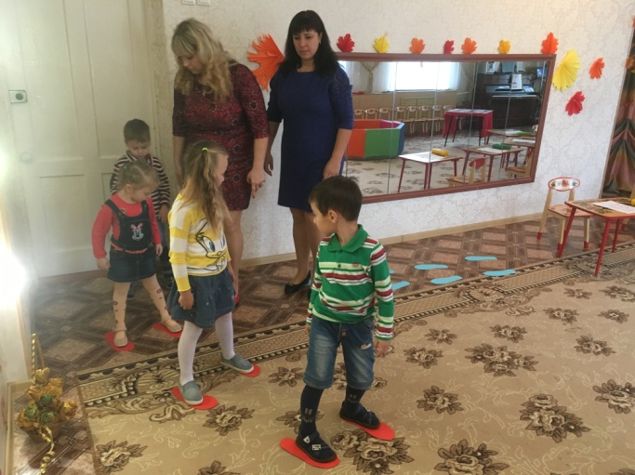
- Вхождение
Звучит красивая спокойная музыка. Дети заходят в комнату по красным следам.
- Приветствие
Психолог и логопед. Здравствуйте, мы рады вас видеть!
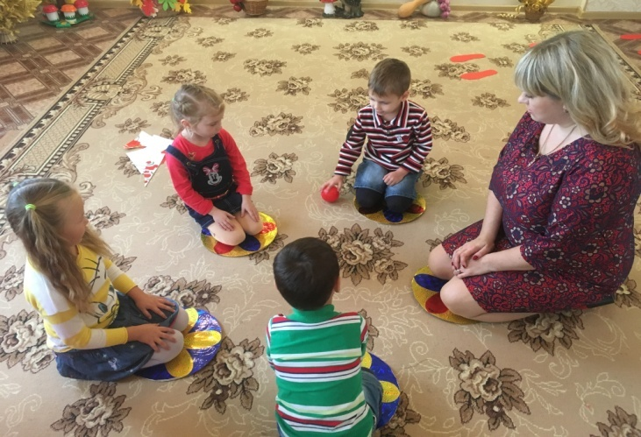
Далее психолог приглашает детей сесть на ковер в круг. Психолог предлагает детям поприветствовать друг друга с помощью красного мячика.
Психолог. Мы сегодня с вами будем здороваться особенным образом. А поможет нам в этом красный мячик. Я передам его тому, с кем встречусь глазами, и покачу мячик по полу к нему. (Мячик должен побывать у каждого ребенка.)
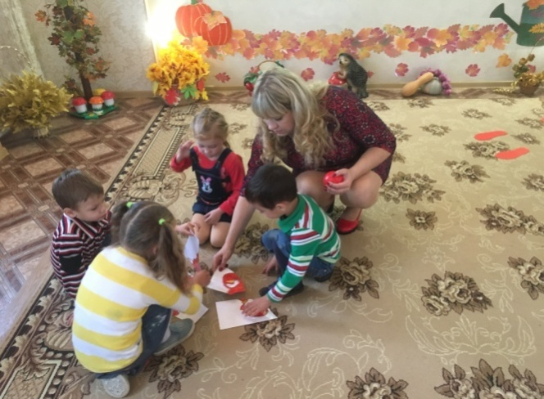
Интересно, к какой картинке привели нас красные следы? Да здесь ничего не понять, она разрезанная. Что же будем делать? (Дети предлагают собрать картинку.)

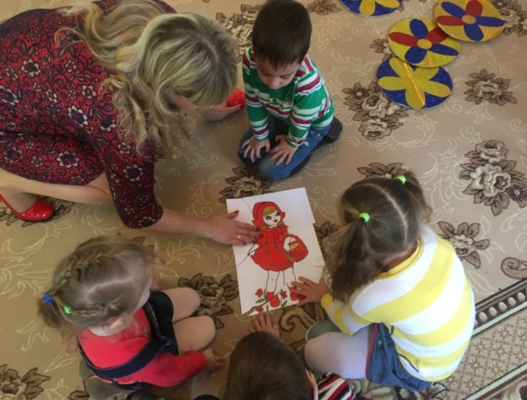
Ребята, что у нас получилось? (Дети отвечают: «Красная Шапочка!»)

- Рассказ «Красная Шапочка».
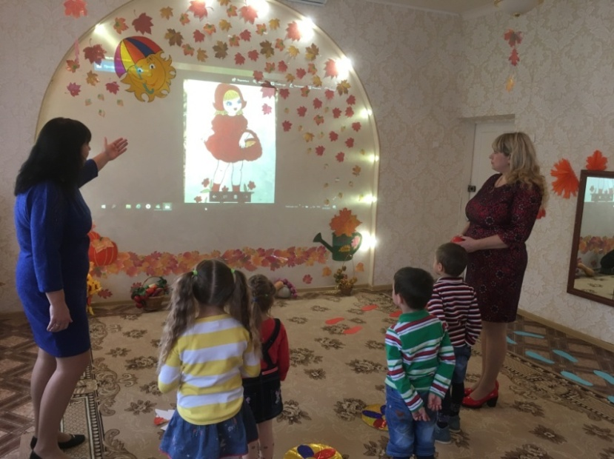
Логопед. Послушайте рассказ, который называется «Красная Шапочка». Нет, это не та Красная Шапочка из сказки. Наша Красная Шапочка — обыкновенная кукла, которая хочет с нами поиграть. Она в красной шапочке, в красной жилетке и юбочке и в красных туфельках. Она живет у нас в детском саду. Дети ласково называют ее Красная Шапочка, как ту девочку из сказки. У Красной Шапочки много нарядов, но больше всего она любит надевать свои красные вещи, которые подарила ей Фея из страны Красных карандашей. Как только она надевает их, мир, окружающий ее, становится ярче и красочнее. Вот такой!
От такой красоты Красная, Шапочка широко открывала рот и восхищенно произносила: «А-а-а!» (Логопед предлагает детям тоже широко открыть рот и произнести этот звук.)
- Игра «Красный мячик».
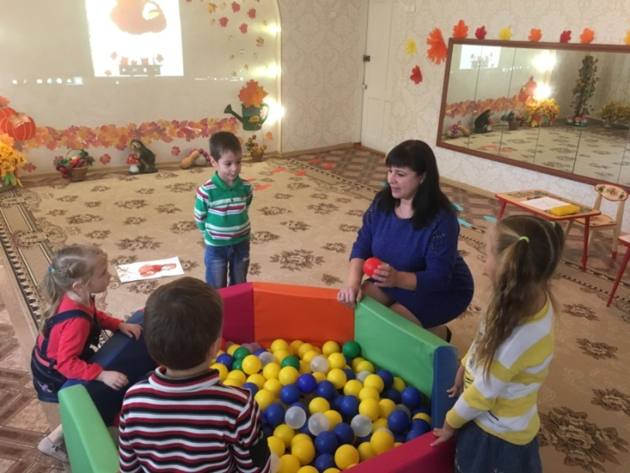
Логопед предлагает обозначить звук [а] большим красным мячиком, таким же большим, как широко открытый рот.
Логопед. Ребята, возьмите из бассейна только красные мячики.
Просит детей встать так, чтобы не мешали друг другу.
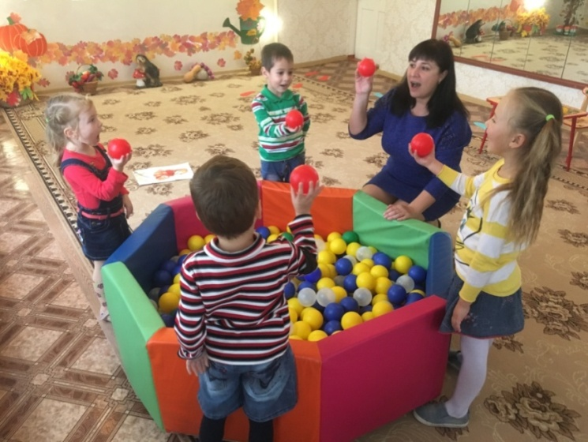
Логопед. Спрячьте свои мячики за спинку. После слов «Раз, два, три, мне звук „а“ покажи!»

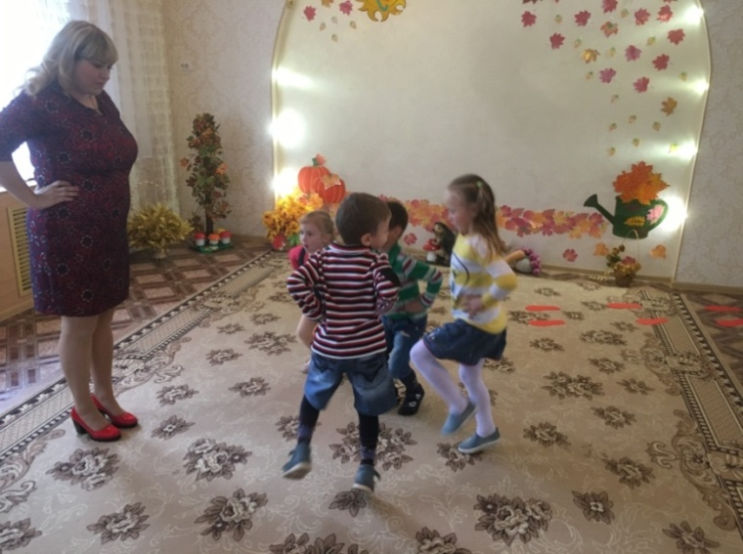
вы покажете мне свой красный мячик, будьте внимательны, я буду называть разные звуки. (Уточняет, все ли дети поняли задание, и игра начинается. Называют только гласные звуки: А, О, У, А. Э, Ы, И, А...)
5. Музыкальная игра
Психолог предлагает детям встать там, где им будет удобно.
П с и Х о л о г. Сейчас я включу красивую песенку Красной Шапочки, а вы потанцуйте под музыку.
(.Звучит песенка. Дети танцуют и подпевают.)
Если долго, долго...(муз. А. Рыбников, сл. Ю. Михайлов)
Если долго, долго, долго, Подскоки на месте.
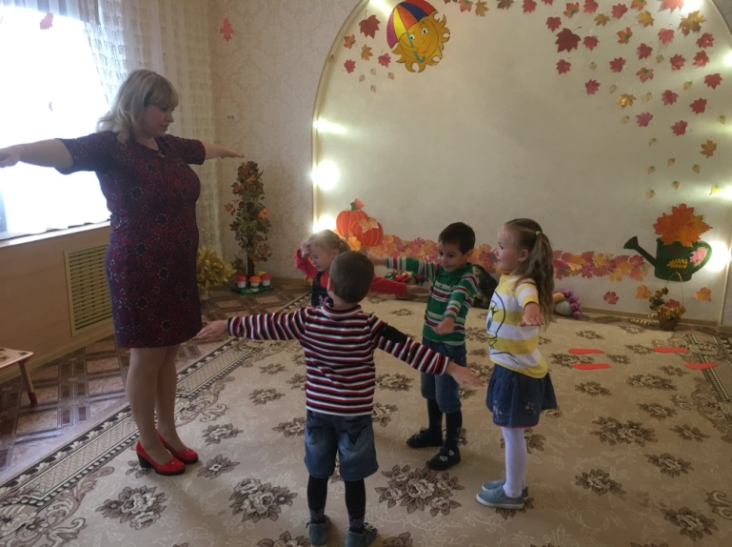
Если долго по тропинке,
Если долго по дорожке
Топать, ехать и бежать,
То, пожалуй, то, конечно,
То, наверно, верно, верно,
То, возможно, можно, можно,
Можно в Африку прийти!
Припев.
A-а, в Африке реки вот такой
ширины! Руки разводят в стороны
A-а, в Африке горы вот такой вышины! Руки поднимают вверх.
A-а, крокодилы, бегемоты! Грозят пальчиком вправо.
A-а, обезьяны, кашалоты! Грозят пальчиком влево.
А-а., и зеленый попугай! Грозят пальчиком перед собой.
И зеленый попугай!
И как только, только, только, Подскоки на месте.
И как только на дорожке,
И как только на тропинке
Встречу я кого-нибудь,
То тому, кого я встречу,
Даже зверю, верю, верю,
Не забуду, буду, буду,
Буду «Здрасте» говорить.
Припев.
A-а, здравствуйте, реки вот такой ширины! Руки разводят в стороны
A-а, здравствуйте, горы вот такой вышины! Руки поднимают вверх
A-а, крокодилы, бегемоты! Грозят пальчиком вправо.

A-а, обезьяны, кашалоты! Грозят пальчиком влево.
A-а, и зеленый попугай! Грозят пальчиком перед собой.
И зеленый попугай!
- Упражнение «Красные пуговицы»
Психолог предлагает детям закрыть глаза.
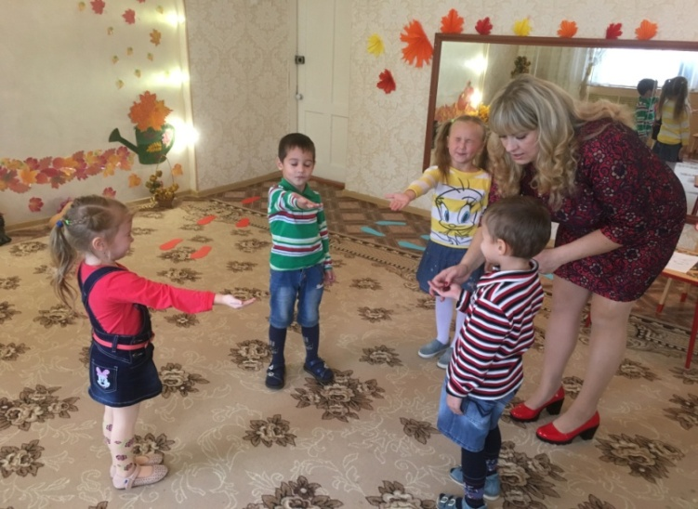
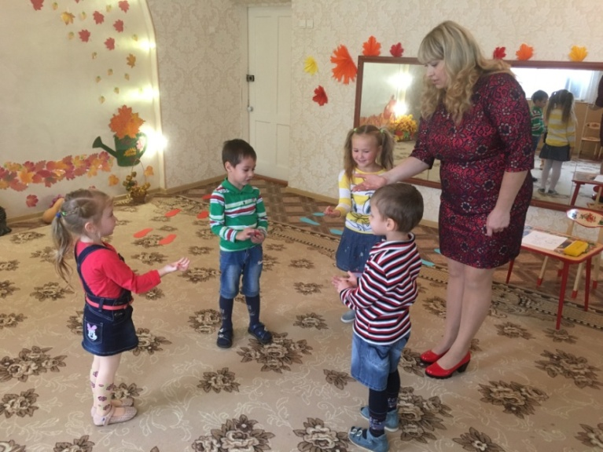
Психолог. Дети, закройте глаза и приготовьте раскрытые ладони. Когда в вашей ладони окажется какой-то предмет, сожмите кулачок. (Психолог кладет каждому ребенку в ладонь красную пуговицу.) Откройте глаза, но не раскрывайте ладонь. Попробуйте догадаться, что у вас в ладони. (Дети высказывают свои догадки.) Молодцы. Теперь рассмотрите каждый свою пуговицу. Опишите, какая она.
(Большая, маленькая, круглая, овальная, гладкая, шершавая, с рисунком, с дырочками посередине и т. д.)
Поиграем с пуговицами в прятки. Зажмите пуговицу в кулачок крепко крепко, я проверю, хорошо ли вы спрятали пуговицу, достаточно ли твердым стал ваш кулачок. Хорошо. Теперь расслабьте руку и пальцы; если при этом пуговица выкатится из ладони, ничего страшного. Я проверю, достаточно ли мягкими стали ваши ладошки. А теперь зажмите пуговицу в другой ладони.
Теперь подуем на ладони, охладим их, сдуем следы от пуговиц. Дуем длительно и плавно, щечки не раздуваем.
- Рисование
- Логопед предлагает детям сесть за столы, на которых лежат цветные карандаши и листы бумаги.
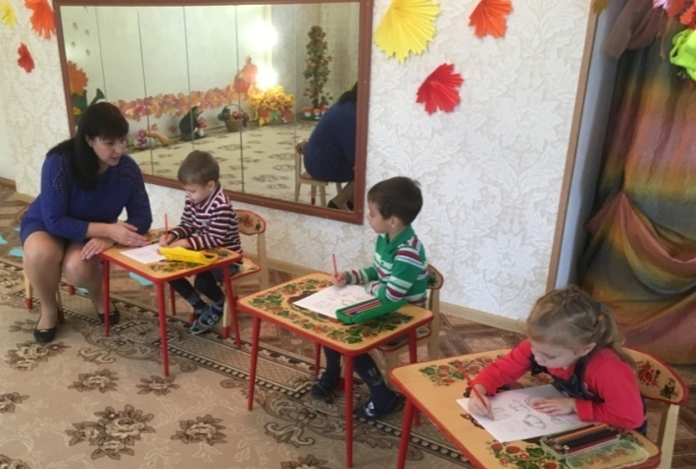
Логопед. Ребята, выберите из разной одежды и раскрасьте только наряд Красной Шапочки, это что? (Шапочка, жилетка, юбка.) Каким цветом будете закрашивать? (Красным.)

Пока дети разукрашивают, логопед ненавязчиво ведет с ними беседу, спрашивая:
-Жилетку, юбку, кофточку одним словом как назовем? (Одежда.).
-Как сказать, если не одна шапочка, а много?
-Как сказать, если не одна кофточка, а много?
-Как сказать, если не одна юбка, а много?
-А если у кофточки оторвется рукав, без чего будет кофточка? (Без рукава.)
-А если снимем воротник, без чего кофточка? (Без воротника.)
Вопросы задаются коллективные и индивидуально каждому ребенку в зависимости от речевых возможностей детей.
- Веселые «кирпичики»
Логопед приглашает поиграть: «Красная Шапочка приготовила вам еще одну игру „Веселые кирпичики". У меня на столе лежат два кирпичика зеленого цвета, послушайте, как они звучат; но наша куколка любит все красного цвета, ребята, помогите ей найти красные «кирпичики» с таким же звучанием, как и зеленые. Будьте внимательнее».
- Волшебный сон
Психолог предлагает детям лечь на ковер удобно, закрыть глаза.
Психолог. Дети, внимательно слушайте и повторяйте про себя мои слова. Волшебный сон закончится, когда я скажу: «Всем открыть глаза и встать!»
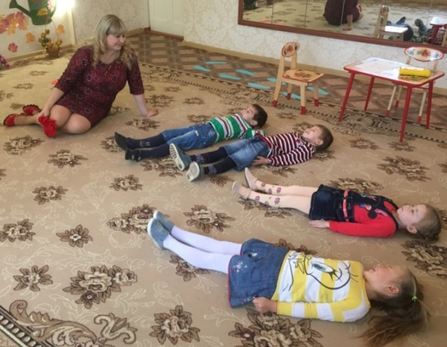
Мы спокойно отдыхаем.
Сном волшебным засыпаем.
Дышится легко,
Ровно, глубоко.
Наши руки отдыхают,
Ноги тоже отдыхают,
Отдыхают, засыпают.
Шея не напряжена,
И расслаблена она.
Дышится легко, ровно, глубоко.
Хорошо нам отдыхать!
Но пришла пора вставать!
(.Музыка выключается.)
Крепче кулачки сжимаем.
Их повыше поднимаем.
Потянуться! Улыбнуться!
Всем открыть глаза и встать!

- Упражнение «Настроение цвета»
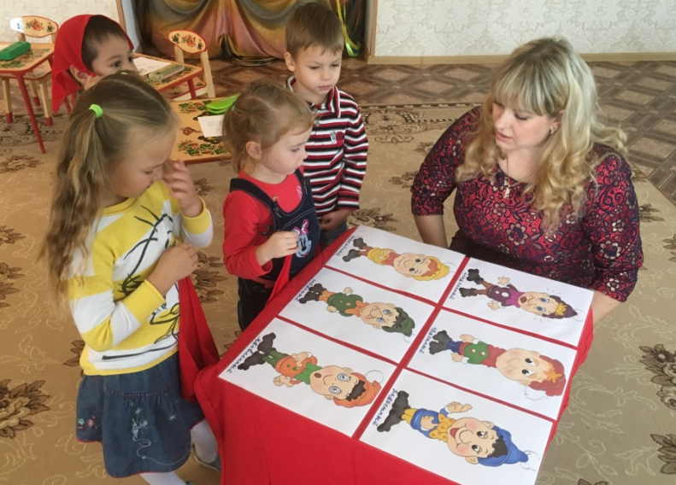
Психолог раздает детям красные квадраты и предлагает подойти к столу, на котором лежат пиктограммы: «радость», «грусть», «страх», «злость», «удивление» (пиктограммы лежат на красной ткани).
Психолог. Ребята, возьмите картинку (пиктограмму), которая соответствует настроению красного цвета, положите картинку (пиктограмму) на красный платочек (можно использовать цветную бумагу) и еще раз внимательно рассмотрите.
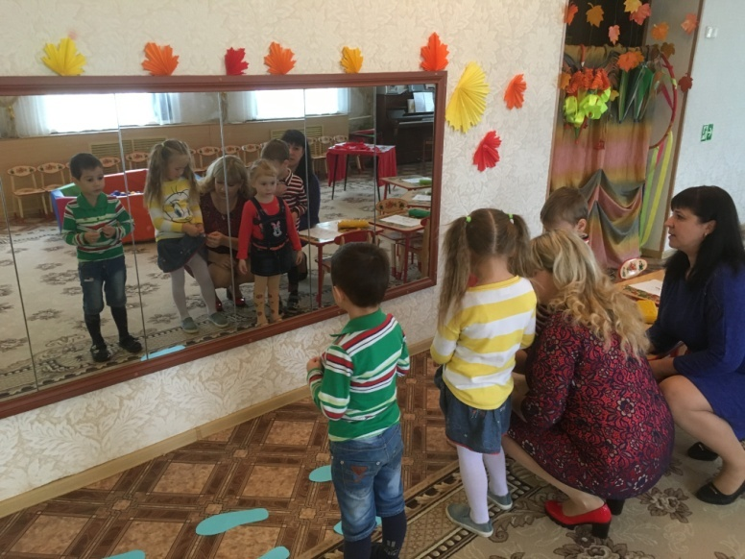
Дети сидят на ковре, рассматривают пиктограммы, выбранные ими. После чего психолог предлагает детям объяснить свой выбор. Дети объясняют, взрослые фиксируют.
Логопед. Ребята, а вы хотите узнать, почему у вас веселое настроение? Потому что у вас на одежде есть красный цвет, посмотрите друг' на друга и найдите, что есть на вашей одежде красного цвета.
Ребята, Красной Шапочке очень понравилось играть с вами, и она хочет угостить вас, но пока она играла с вами, забыла, где оставила свою корзинку. Найдите корзинку с красным бантиком.

11. Прощание
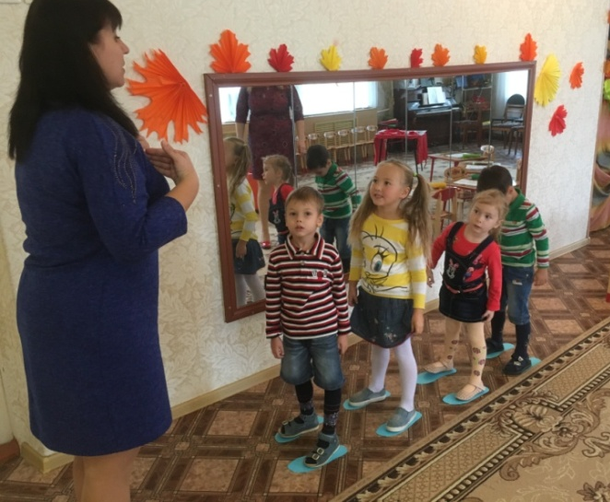
Ребята, посмотрите, по каким следам мы выйдем из зала, какого они цвета? (Синие.)

Вот в следующий раз мы поговорим с вами о синем цвете. Всего доброго, до свидания.

